ที่ ปส. 022/2564 วันที่ 14 มิถุนายน 2564

**ไอแบงก์ ให้โอกาส ช่วยลูกหนี้ที่ค้างชำระมากกว่า 90 วัน**

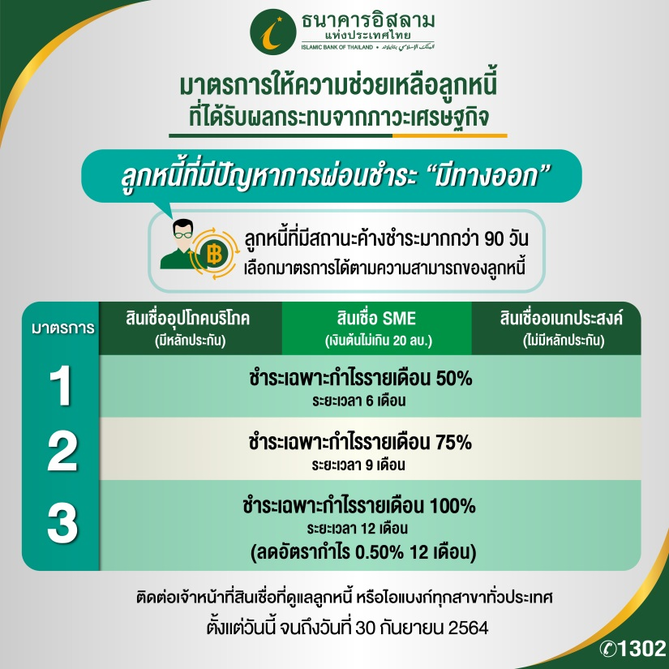

**ธนาคารอิสลามแห่งประเทศไทย (ไอแบงก์)** เดินหน้าช่วยลูกหนี้ที่ค้างชำระมากกว่า 90 วัน (NPF : Non-Performing Financing) กลุ่มสินเชื่ออุปโภค บริโภคและสินเชื่อธุรกิจ SMEs ที่ได้รับผลกระทบทั้งจากภาวะเศรษฐกิจและจากการแพร่ระบาดของโควิด – 19 โดยสามารถเลือกแนวทางความช่วยเหลือ 3 แนวทาง

ไอแบงก์ ยังคงออกมาตรการให้ความช่วยเหลือลูกหนี้อย่างต่อเนื่อง โดยล่าสุดได้ออกมาตรการให้ความช่วยเหลือลูกหนี้ที่ค้างชำระมากกว่า 90 วัน เพื่อเปิดโอกาสให้ลูกหนี้ได้เข้ามาเจรจาปรับโครงสร้างหนี้ สำหรับลูกหนี้กลุ่มสินเชื่ออุปโภค บริโภคแบบมีหลักประกัน สินเชื่ออเนกประสงค์แบบไม่มีหลักประกัน และสินเชื่อ SMEs ที่มีเงินต้นคงเหลือไม่เกิน 20 ล้านบาท ซึ่งมีแนวทางในการให้ความช่วยเหลือเพื่อบรรเทาความเดือดร้อนให้กับลูกหนี้โดยการลดภาระการผ่อนชำระรายเดือน ดังนี้

1. แนวทางที่ 1 ชําระกําไรรายเดือน 50% ระยะเวลา 6 เดือน

2. แนวทางที่ 2 ชําระกําไรรายเดือน 75% ระยะเวลา 9 เดือน

3. แนวทางที่ 3 ชําระกําไรรายเดือน 100% ระยะเวลา 12 เดือน ลดอัตรากําไร 0.50% นาน 12 เดือน

ทั้งนี้ลูกหนี้สามารถเลือกแนวทางความช่วยเหลือได้แนวทางใดแนวทางหนึ่ง ซึ่งลูกหนี้ที่สนใจสามารถติดต่อสอบถามเจ้าหน้าที่สินเชื่อที่ดูแลบัญชีของท่านได้ตั้งแต่วันนี้ – 30 กันยายน 2564 หรือสอบถามรายละเอียดเพิ่มเติม ได้ที่ ibank Call Center 1302

ขอขอบคุณในความอนุเคราะห์เผยแพร่ข่าวสาร